Bik pasme limuzin »JEREB«
L

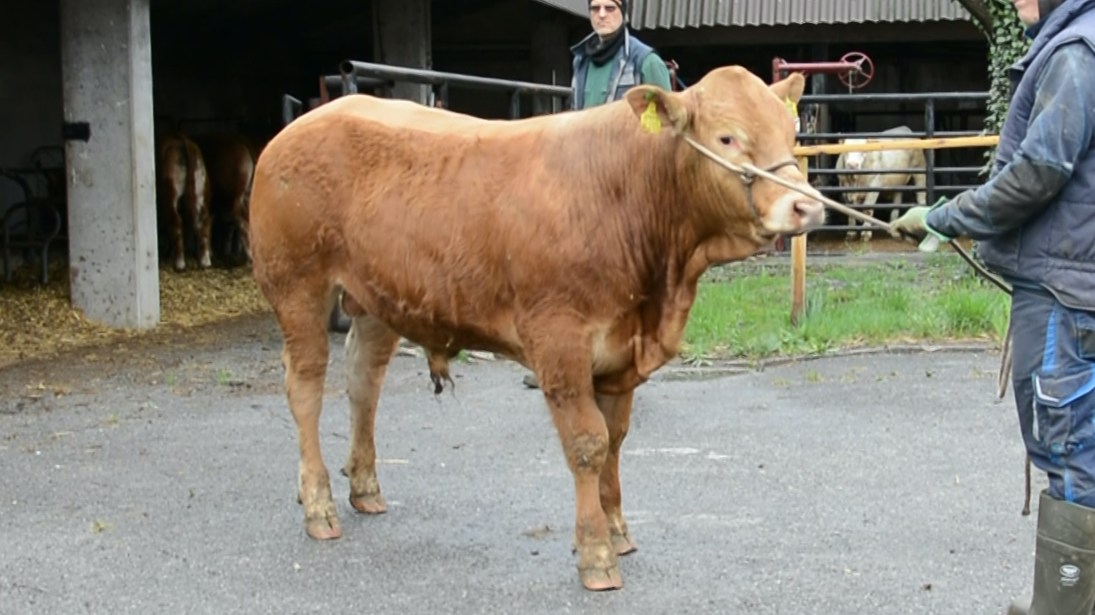
SI 85256239 JEREB, roj.: 08.03.2021, rej.: Jernej Motaln, Frajhajm, kat.: PP-P

Brezrožni bik Jereb je potomec francoskih bikov, tako po očetovi kot materini strani. Do prihoda v vzrejališče je dosegal nižje dnevne priraste, nato nekoliko višje. Komisija je bika uvrstila v pitovni tip bikov.

VIDEO

Masa na dan (kg) |  |  |  |  | Prirast (g/dan) |  |  |  | Test
Roj. | 90 | 210 | 240 | 365 | 0-90 | 0-210 | 90-210 | 0-365 | 240-365
 |  | 223 | 247 | 365 |  | 860 |  | 886 | 944

Lastnosti zunanjosti
Omišičenost | 67
Velikost skeleta | 62
Pasemske lastnosti | 73
Funkcionalne lastnosti | 84

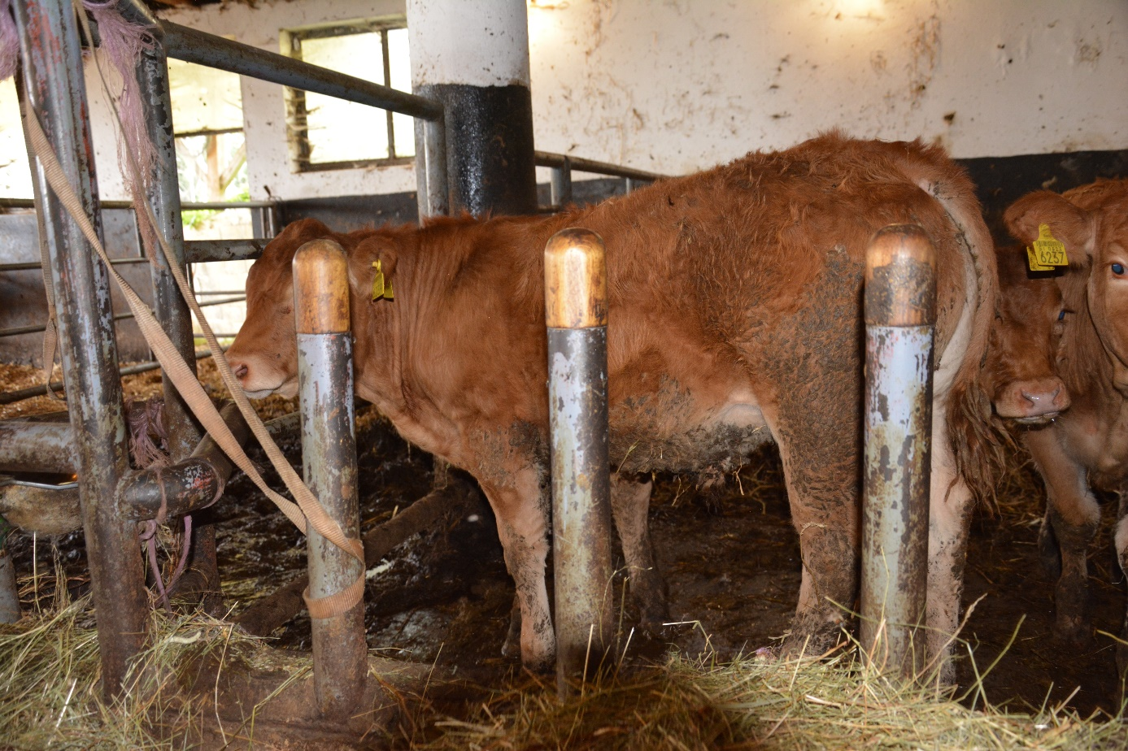
SI 85256239 JEREB (kot tele)

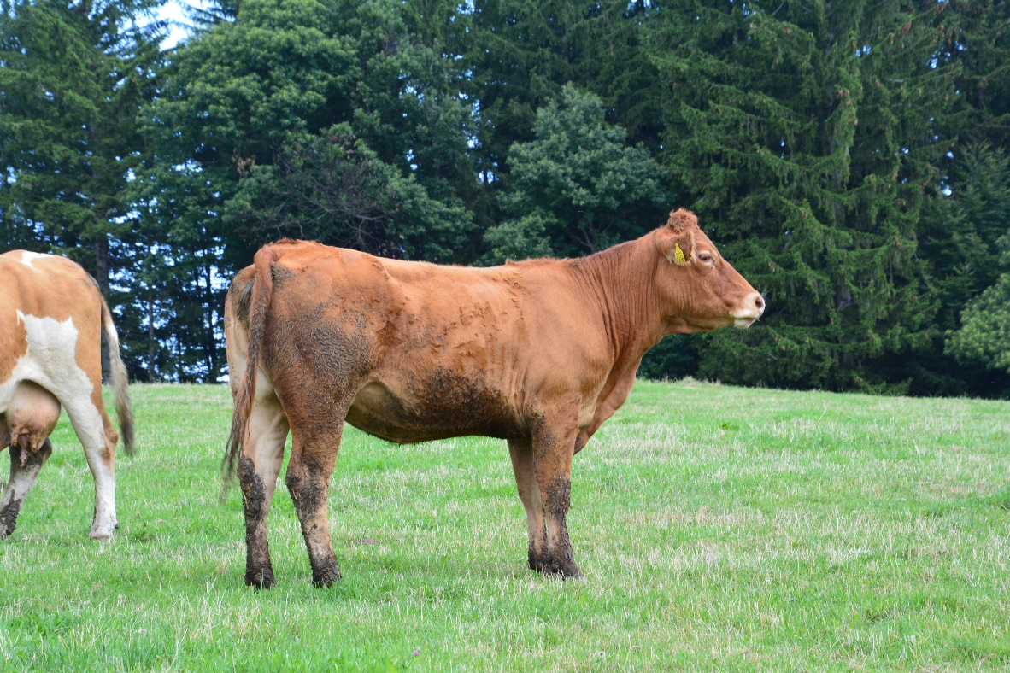
SI 14949236 (mati)

